


Duna-kerékpártúra Passau - Ybbs

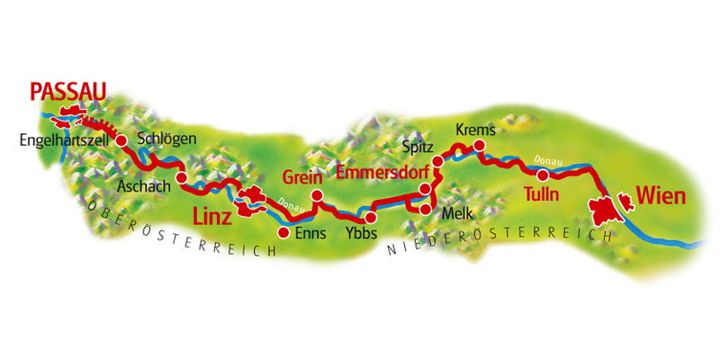
2015. augusztus 06-11.

Program:

1. nap: utazás egyénileg Ybbsbe
utazás vonattal Passauba: vonat indulás 12.35 Ybbs vasútállomás
érkezés 16.27 Passau, rövid séta a városban, transzfer (bevállalósoknak kerékpározás) Kellbergbe, a szállodába www.lindenhof-kellberg.de
vacsora, majd a további programok megbeszélése

2. nap: 08.00. reggeli Táv: 42 km
09.00. kerékpározás Passauba, városnézés
11.30. Kerékpározás a Duna bal partján
Obernzell, - Jochensteini erőmű – Niederranna, Schlögen
Hajózás Au-tól Grafenauig, kb 5 km.
18.00. Inzell, érkezés a szállodába, Gasthof Reisinger www.gasthof-reisinger.at
vacsora

3. nap: 08.00. reggeli Táv: 40 km
09.00. kerékpározás a Duna jobb partján Aschachig, ebéd,
átkelés a hídon a bal partra, pihenő, fürdés a Fürdőtavaknál
17.00. Kerékpározás Ottensheimbe
18.00. érkezés a szállodába, Landgasthof Rodlhof www.rodlhof.at
vacsora

4. nap: 08.00. reggeli Táv: 38 km
09.30. kerékpározás a Duna bal partján, Linz városnézés,
Pleschinger-tó, strand, ebéd (Mauthausen fakultatív)
Abwinden erőmű, átkelés a jobb partra, Enns
17.30. érkezés a szállodába, Hotel Römer www.zumroemer.at
vacsora

5. nap: 08.00. reggeli Táv: 43 km
09.30. kerékpározás, átkelés a Duna bal partjára
Mitterkirchen, ebéd, Grein (Tiefenbach) városnézés
17.30. érkezés a szállodába, Gasthof zur Donaubrücke, www.gasthof-froschauer.at
vacsora

6. nap: 08.00. reggeli Táv: 28 km
09.30. kerékpározás a Duna jobb partján
Ybbs, Kerékpár múzeum, városnézés, ebéd
14.30. Túra értékelése, biciklik felpakolása, hazautazás

Szolgáltatásaink:

A részvételi díjban benne:

-szállás
-félpanziós ellátás (reggeli-vacsora)
-vonatjegy, hajójegy
-túravezetés
-kerékpárok szállítása Passauba, és Ybbsből haza
-transzfer a szállodába

-személyes csomagok szállítása a túra ideje alatt
-segítségnyújtás a kerékpár esetleges defektje, kisebb hibája esetén

A részvételi díj nem tartalmazza:

- kerékpár kölcsönzés 10.000.-/hét/db (előzetes jelentkezés szükséges)
- belépőjegyek strandokra, fakultatív programok költségei
- biztosítás

Részvételi díj: felnőtt: 380 Euro
4-12 éves: 300 Euro (2 szülővel egy szobában)

FONTOS!!!

A túrán csak olyan kerékpárral vegyen részt, ami a közúti forgalomban való használatra alkalmas, a KRESZ előírásainak megfelelő és
előzetesen szerviz által átvizsgáltatta!

Szervízünkben ezt kedvezményesen megteheti, utazás előtt 1-2 héttel.

Ajánlott felszerelés:

-bukósisak (gyerekeknek kötelező) -távcső
-kesztyű -kulacs, vagy termosz
-napszemüveg -esőruházat
-láthatósági mellény, -napkrém
-jól látható, jól szellőző kerékpáros öltözet -fürdőruha

Jelentkezés:

E-mailben a résztvevők pontos nevének és szül. dátumának feltüntetésével, majd a részvételi díj felének befizetésével szaküzletünkben: Dorog, Szigligeti u. 30.

sitechnika@printer-net.hu www.sitechnika.hu www.sportosbolt.hu
Bringázz velünk!

